**数据对接平台**

用户操作手册

**编 号： JHMK-EP-TP-0E3**

**版 本 号： V4-1.0**

**编 制： 吴海龙/2014年06月27日**

**审 核：**

**批 准：**

用户操作手册 1

1文档介绍 3

1.1 文档目的 3

1.2 文档范围 3

1.3 读者对象 3

1.4 参考文档 3

1.5 术语与缩写解释 3

2 产品介绍 4

3 产品面向的用户群体 4

4 产品应当遵循的标准或规范 4

5 产品的用途 4

5.1 功能 4

5.1.1 平台管理 4

5.1.2 字段提取（表） 5

5.1.3 字段提取（模板） 6

5.1.4 字段对照 7

5.1.5 基础配置 12

5.1.6 XML设置 12

5.1.7 目标库配置 14

5.1.8 字典录入 15

5.1.9 字典对照 18

5.1.10 数据导出 20

6 使用过程 20

6.1 安装与初始化 20

7 出错处理和恢复 20

8 变更履历 20

# 1文档介绍

提示：说明编写这份用户手册的目的，指出预期的读者。

## 文档目的

*详细介绍数据导出平台的使用方法。方便相关人员使用。*

## 文档范围

## 读者对象

## 参考文档

**提示：**列出本文档的所有参考文献（可以是非正式出版物），格式如下：

[标识符] 作者，文献名称，出版单位（或归属单位），日期

**例如：**

**[SPP-PROC-PP]** SEPG，用户操作手册规范，机构名称，日期

## 术语与缩写解释

|  |  |
| --- | --- |
| **缩写、术语** | **解 释** |
|  |  |
|  |  |

# 产品介绍

（1）本产品为数据对接平台，通过本软件可以采集电子病历的需求信息上传到数据库中或导出成为xml文档excel文档等。

（2）鉴于众多医院都有将本院信息上传到其他机构的需求。而众多需求又有许多共性操作，顾可以将个性化的东西提取进行单独配置，以应对众多不同需求。本软件基于此进行开发。

# 产品面向的用户群体

（1）本产品面向的客户为具有一定计算机基础的医院工作人员并了解医院业务。

（2）本产品配置更加灵活，可以通过细节配置应对各种平台需求。

# 产品应当遵循的标准或规范

**提示：**阐述本产品应当遵循什么标准、规范或业务规则（Business Rules），违反标准、规范或业务规则的产品通常不太可能被接受。

# 产品的用途

## 功能

**提示：**结合本软件的开发目的逐项地说明本软件所具有各项功能以及它们的极限范围。

### 平台管理

功能描述：点击平台管理菜单，弹出平台管理模块，可进行平台的添加删除和表的添加删除操作。

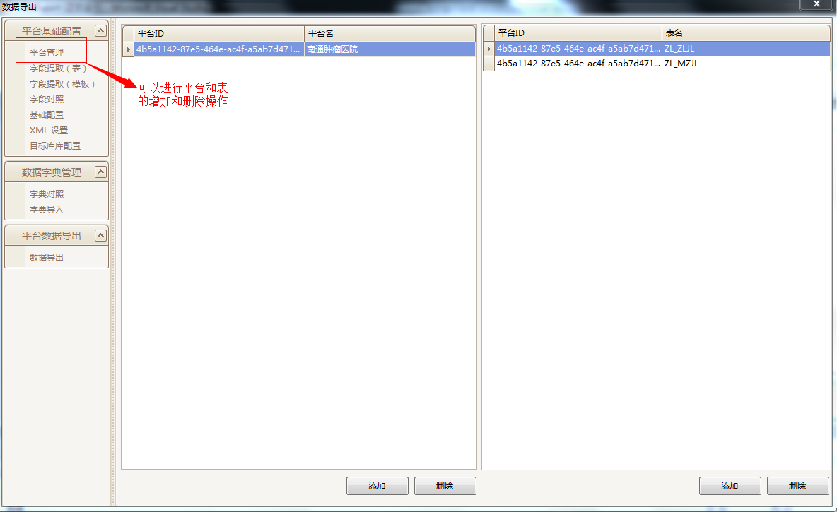

（1）平台添加功能：点击左侧界面【添加】按钮弹出添加功能窗体如下图：

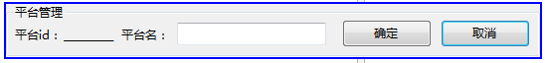

输入平台名后点击确定即可完成平台添加操作。点击取消关闭窗体。

（2）平台删除功能：点击左侧界面【删除】按钮即可删除列表中选中的平台。

（3）表添加功能：点击右侧界面【添加】按钮弹出如下窗体：

C:\Users\wuhailong\Desktop\pic\QQ截图20140626161405.png

输入表名后点击确定按钮，将把表添加到选择的平台下。

（4）表删除功能：点击右侧界面【删除】按钮即可删除选中表。

### 字段提取（表）

功能描述：点击菜单字段提取（表）弹出表字段提取界面，可进行表下字段的添加和删除操作。左侧几面为表的列表，右侧围表下字段列表

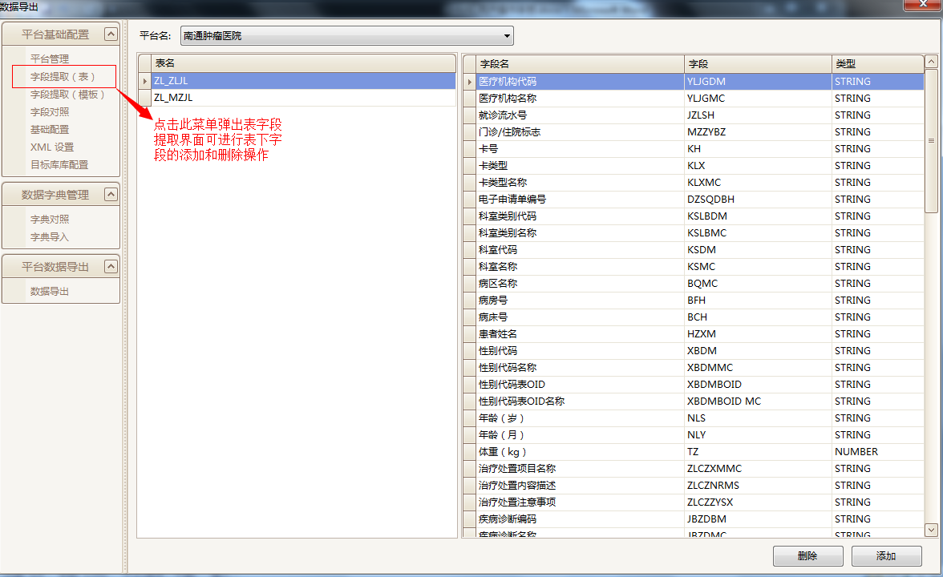

1. 字段添加共能：点击右下角【添加】按钮弹出字段添加窗体如下图：

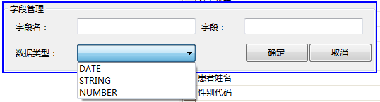

输入字段名例如：姓名，数据字段例如name，选择数据类型STRING点击【确定】按钮，完成字段添加操作。

1. 字段删除功能：点击有下角【删除】按钮删除右侧列表所选字段。

### 字段提取（模板）

功能描述：上传数据有可能存储在模板中本界能为提取模板数据的前期配置操作。左侧为模板列表，右侧围选定模板下的需求数据。

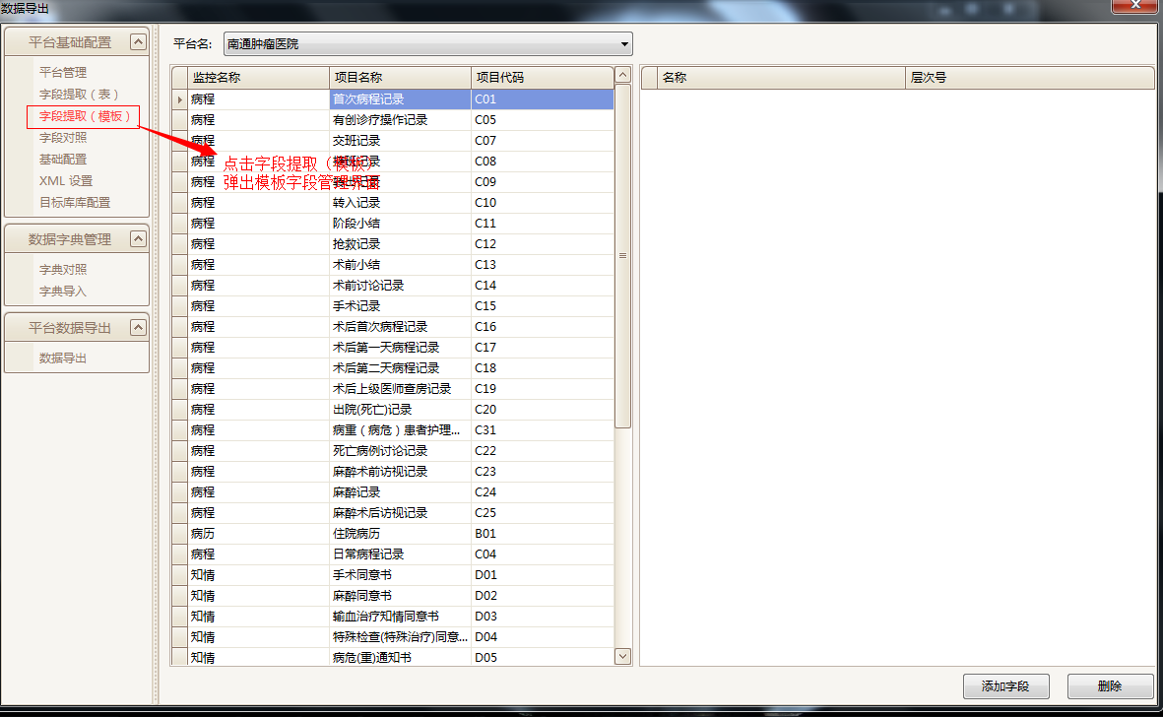

1. 添加字段功能：点击右下角【添加字段】弹出如下窗体：

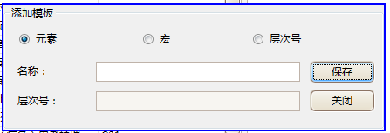

选择添加的数据类型【元素】，【宏】，【层次号】数据数据名称（选择层次号数据相应层次号）点击保存按钮完成添加字段操作。点击关闭取消操作。

1. 删除字段功能：点击右下角【删除】按钮，即可完成选定字段的删除。

### 字段对照

功能描述：本界面可完成目标字段与本地数据库字段或木板字段的对照操作。

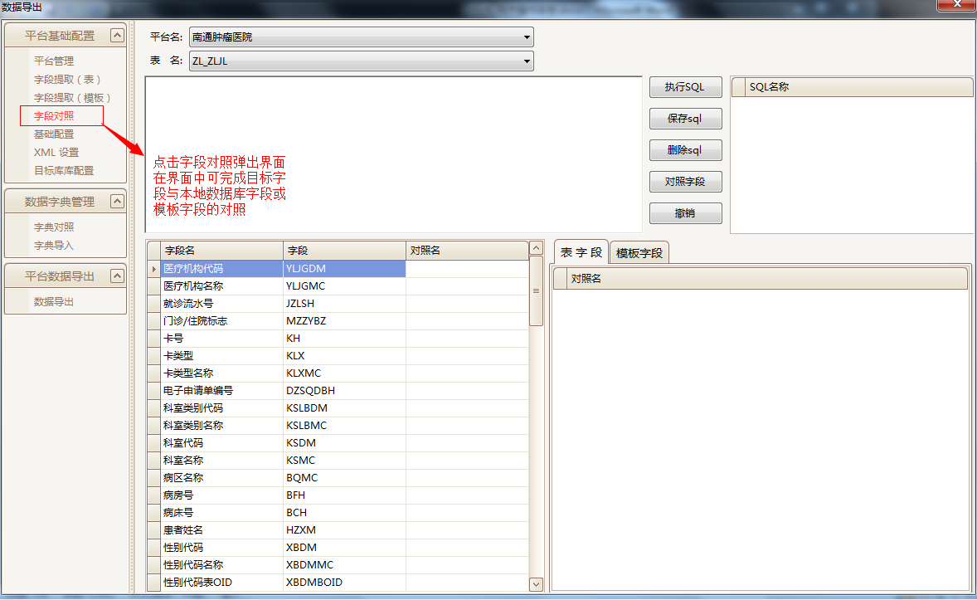

1. 获取字段功能：经SQL语句输入到文本框中点击【执行SQL】按钮可获取到所选择字段如图1，在右下角显示如图2。

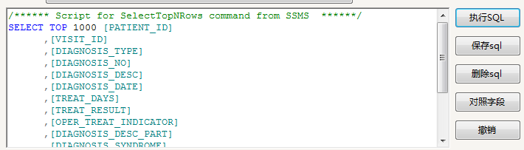

图1

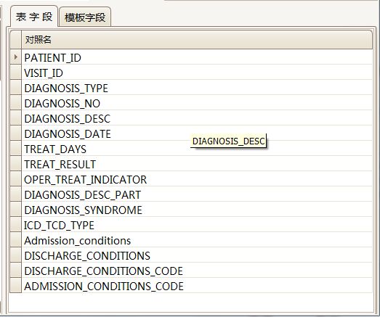

图2

1. 保存SQL功能：点击【保存SQL】按钮输入SQL名称可将SQL语句保存到数据库中，作为获取数据的来源。点击关闭取消操作。

C:\Users\wuhailong\Desktop\pic\QQ截图20140626165258.png

1. 删除SQL功能：点击【删除SQL】按钮删除列表（如下图）选定的SQL。

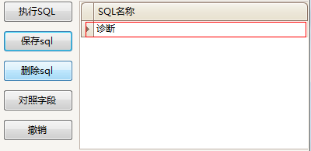

1. 字段对照功能：双击右侧列表行，即可将字段填入左侧目标表的对照字段中

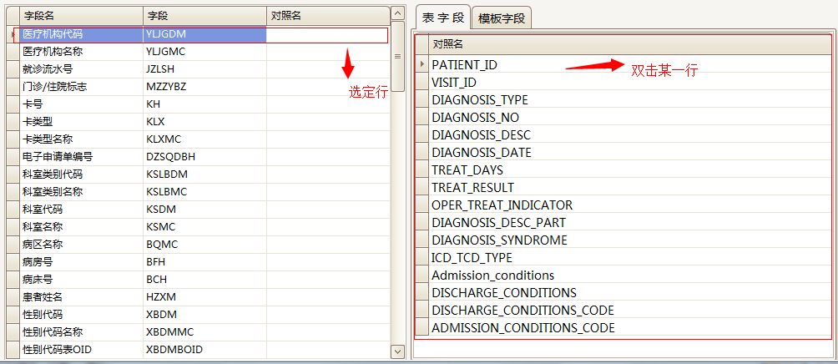

模板字段对照同理

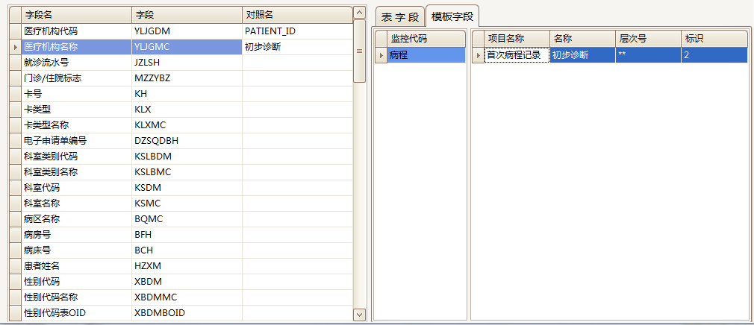

1. 对照字段功能：点击【字段对照】功能将已经完成对照的字段保存到数据库中

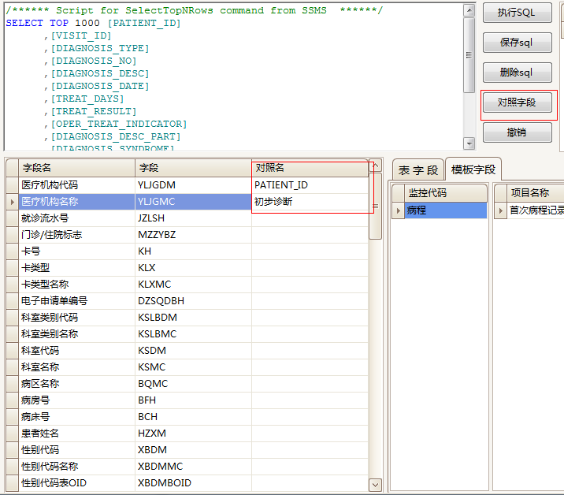

1. 撤销对照功能：点击撤销按钮弹出如下窗体：

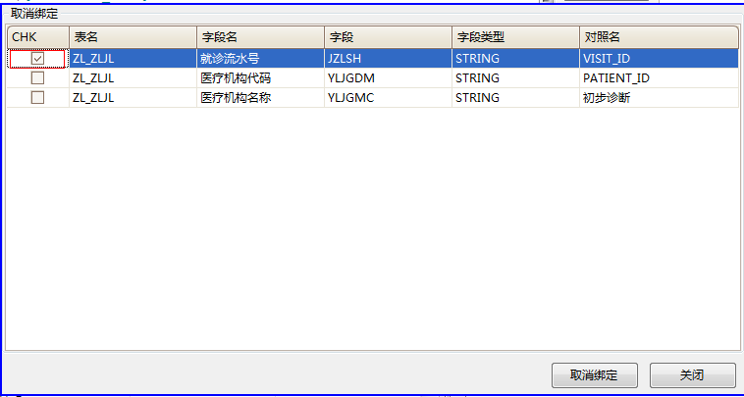

勾选需要撤销字段后点击【取消绑定】按钮完成侧小操作。被成效字段将重新出现在未对照字段列表中。点击【关闭】取消操作。

### 5.1.5基础配置

功能说明：点击基础配置显示基础配置界面可对导出数据类型进行配置，其他功能有待开发。

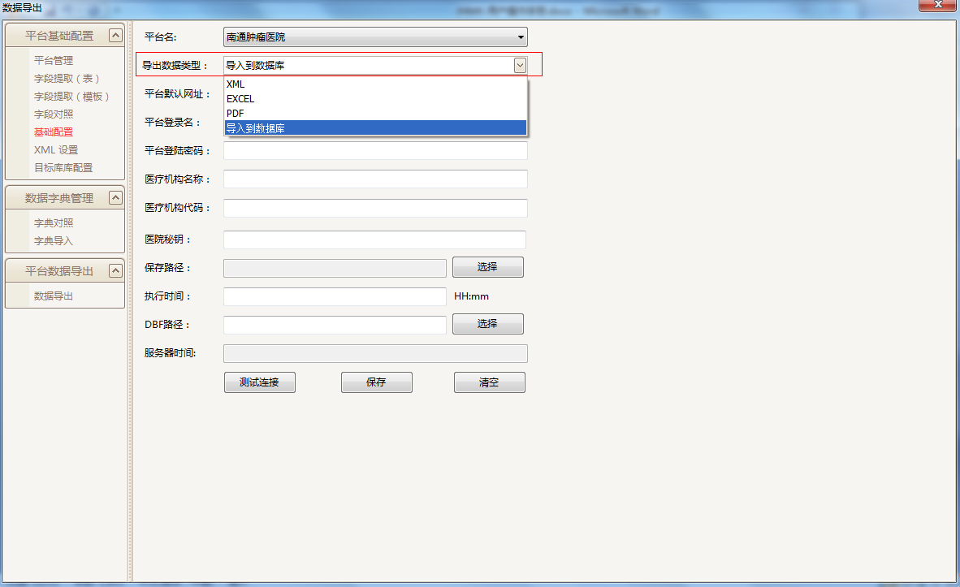

### 5.1.6XML设置

功能说明：当有需求将数据导出为XML是需要配置相应的格式。1区域为xml格式列表。2区域为数据库存储逻辑。3区域为对应的xml树形结构。

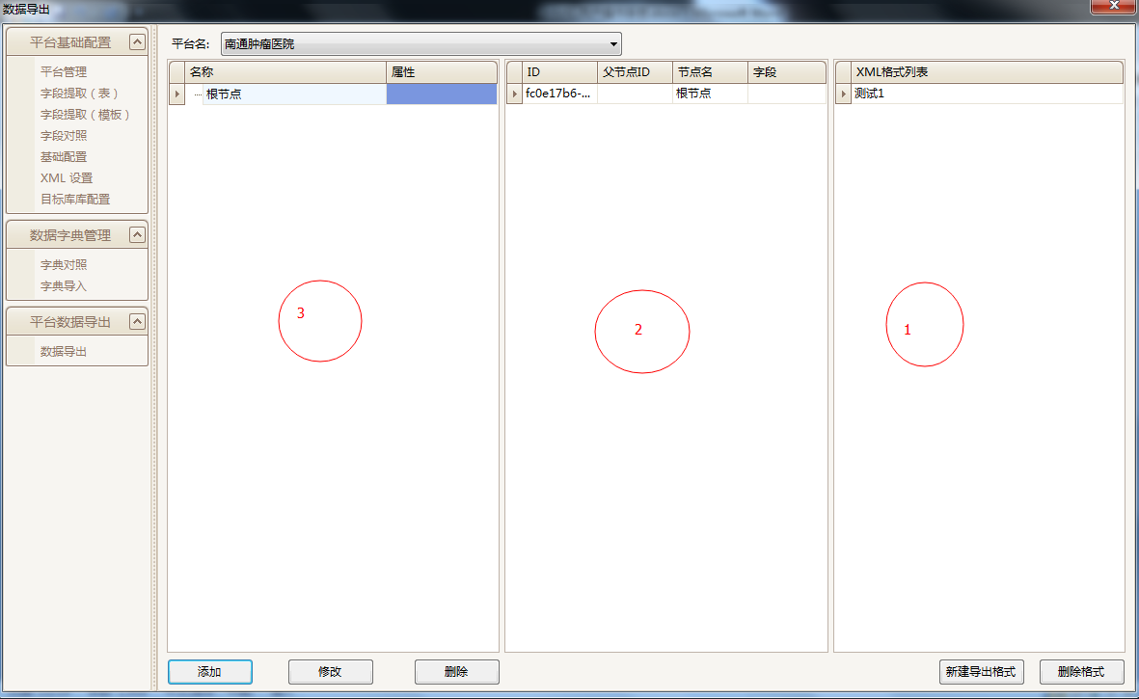

（1）新建导出格式：点击右下角新建导出格式即可生成新的xml导出格式。

（2）删除格式：点击删除格式按钮即可将1区域所选格式删除。

（2）添加节点：点击3区域添加按钮如下图所示：

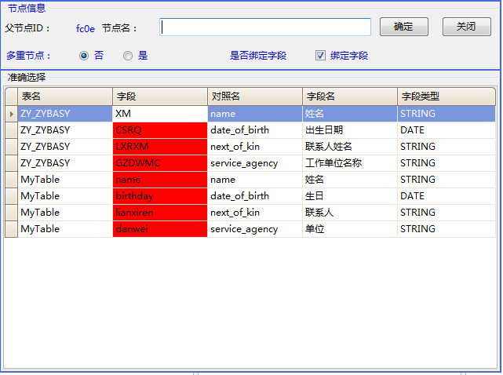

点击列表行，即可将完成对照的字段绑定到xml节点中，以便数据导出是给节点赋值。点击确定完成操作，点击【关闭】关闭窗体。节点属性设置如下图：

C:\Users\wuhailong\Desktop\pic\QQ截图20140627114028.png

（4）修改节点：点击修改弹出如下窗体：

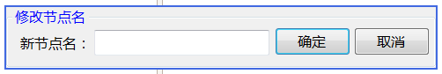

可对选定节点名称修改。点击【确定】完成操作，点击【取消】关闭窗体。

1. 删除节点：点击【删除】按钮删除选定节点。

### 5.1.7目标库配置

功能说明：点击目标库配置菜单弹出如下窗体：

本窗体对导入目标表进行配置。

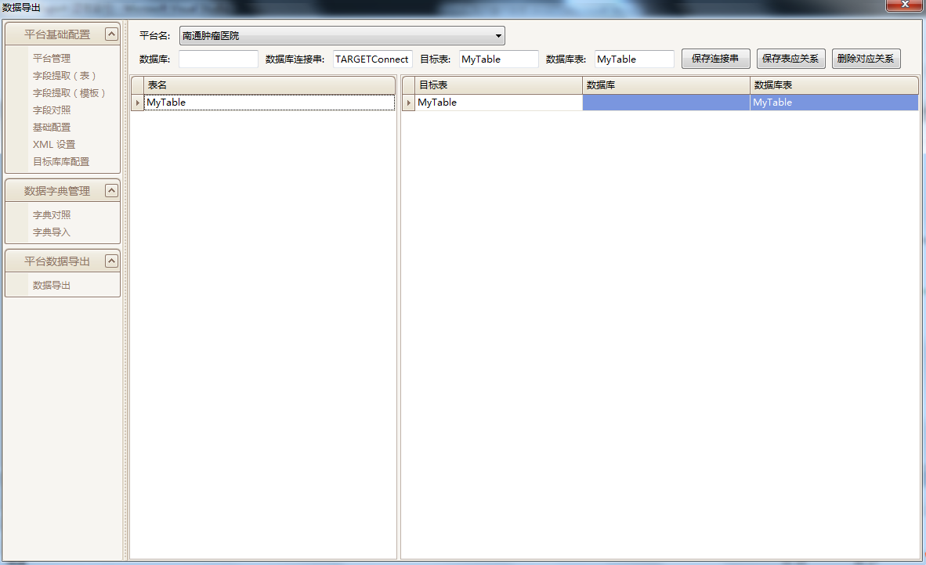

1. 保存连接串：目标库的连接串不同于本地，在config文件中配置好字符串，并将key只输入到数据库连接串中，点击保存连接串完成操作。

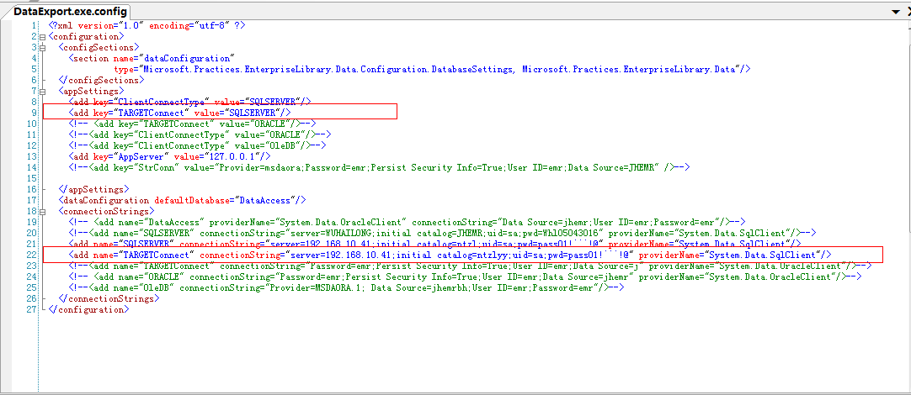

1. 保存表对应关系：点击【保存表对应关系】按钮，将需要导出的表存入数据库（单击左侧表格行快速录入名称）
2. 删除表对应关系：单击【删除表对应关系】按钮，解除绑定。

### 5.1.8字典录入

功能描述：将excel格式的字典文件录入到目标库或者本地库中，以便以后做字典对照。

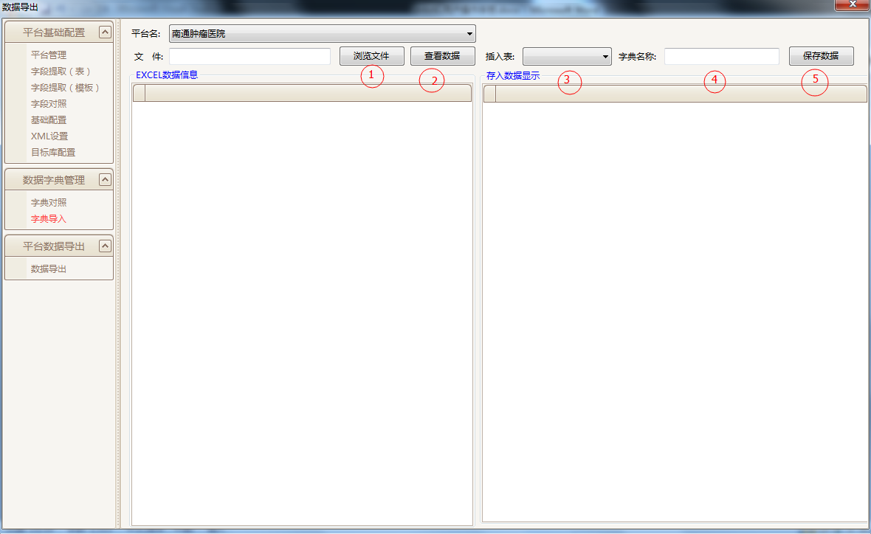

1. 浏览文件：点击【浏览文件】按钮弹出文件选择窗体：

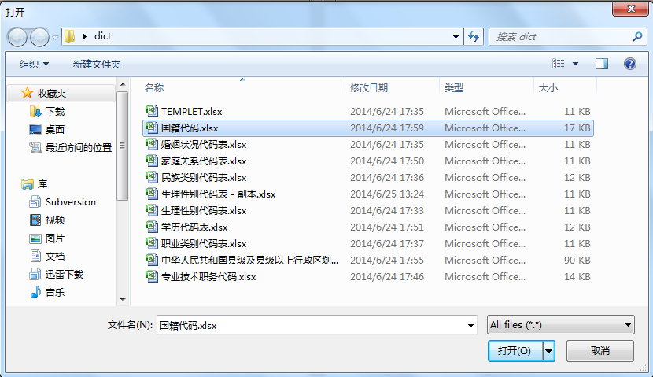

选择字典文件，点击打开。

1. 查看数据：点击查看数据按钮即可浏览字典文件内容，同时校验数据正确性。数据内容将出现在左侧列表中。

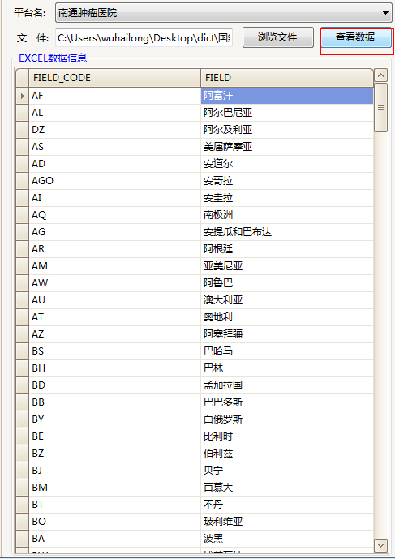

1. 选择插入表：单击combox选择插入表。

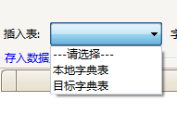

1. 导入数据：默认字典名称为文件名称可修改，点击【保存数据】弹出如下提示框

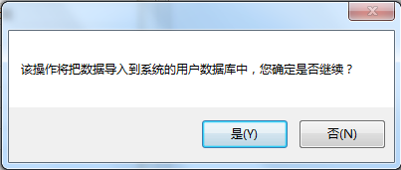

点击【是】完成操作，点击【否】撤销操作。

Excel格式约束如下图示例：

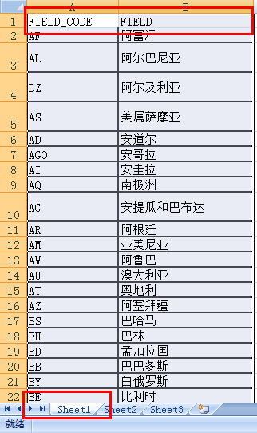

Field_Code表示代码，field表示字典名称。并且数据保存在Sheet1中。

### 5.1.9字典对照

功能描述：将本地字典规范转换为目标平台字典规范。

1. 自动对照：选择本地字典和目标平台对应字典，点击【自动对照】，可将字典名称或编码完全匹配的条目进行绑定。对照成点击保存完成操作。
2. 手动对照：双击右侧列表将本行对照为左侧选定行。

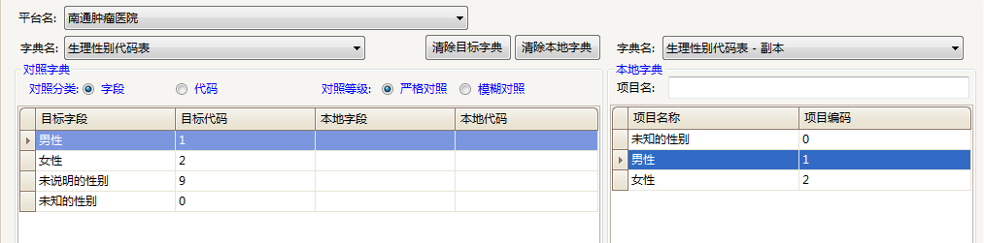

点击保存完成操作。

1. 手动寻找：在项目名称文本框中输入需要寻找的项目名称将在下方列表中列出符合的项目：

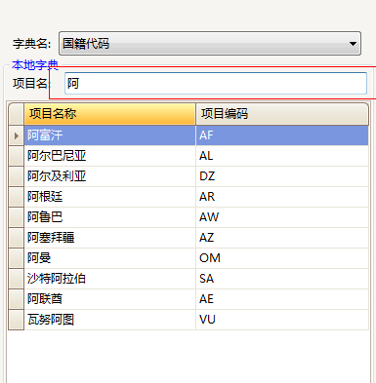

双击左侧条目可达到同样效果如图：

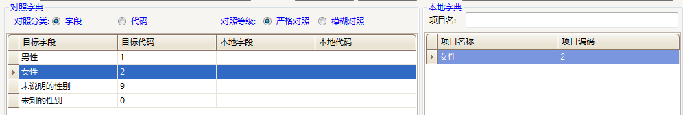

匹配强度：通过勾选如图选项，选择匹配代码还是项目，是模糊匹配还是完全匹配。

C:\Users\wuhailong\Desktop\pic\QQ截图20140627140311.png

1. 清除字典：点击【清除目标字典】或【清除本地字典】删除combox中选定字典。

### 5.1.10数据导出

功能描述：选择时间过滤类型和起止时间点击【查询】，罗列所导出病人列表，点击【导出】按钮完成上传目标库或导出文件操作。

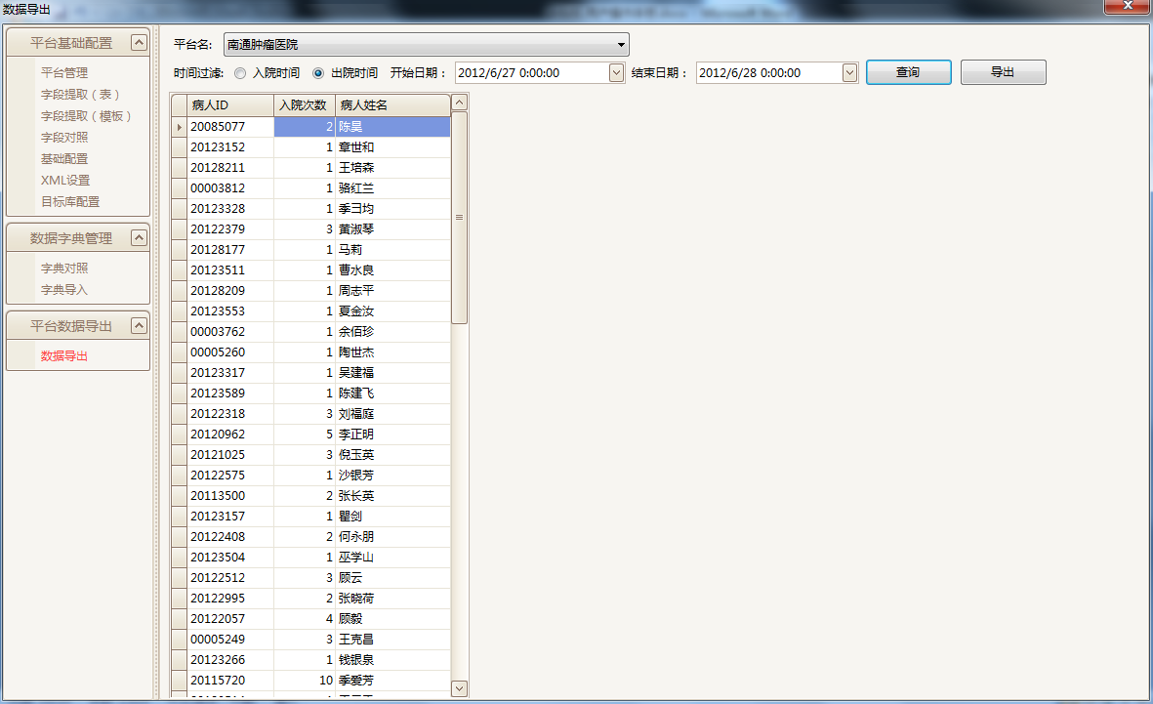

# 使用过程

在本章，首先用图表的形式说明软件的功能同系统的输入源机构、输出接收机构之间的关系。

## 安装与初始化

# 出错处理和恢复

# 变更履历

|  |  |  |  |  |  |  |
| --- | --- | --- | --- | --- | --- | --- |
| 序号 | 版本 | 内容 | 作成日 | 作成者 | 确认者 | 备注 |
| 1 | A1-1.0 | 新建 | 2014-06-27 | 吴海龙 |  | 初始建立 |
| 2 |  |  |  |  |  |  |
| 3 |  |  |  |  |  |  |
| 4 |  |  |  |  |  |  |
| 5 |  |  | 2 |  |  |  |
| 6 |  |  |  |  |  |  |